面向对象程序课程设计
（2013/2014学年第一学期第17周）

指导教师： 庄巧莉、肖荣

班级：计算机科学与技术3班
学号：2012329620058
姓名：胡冰倩

面向对象程序课程设计任务书
一、题目：
电影院自动售票机

有一个小型的电影院，这个电影院只有一个放映厅，厅里有10排座位，每排10个座位。这个电影院从早上8:00开始营业，每2小时放映一部电影，营业至次日凌晨2点结束。这个电影院现在打算使用自动售票机，来让观众自己购票。现在请你为这个自动售票机编写一个程序，使得这个自动售票机能够正确工作。
二、目的：
1、提高分析问题、解决问题的能力，进一步巩固面向对象程序设计中的基本原理与方法。
2、通过设计一个小型系统，训练综合运用所学知识处理实际问题的能力，强化面向对象的程序设计理念，使自己的程序设计与调试水平有一个明显的提高。

三、要求
3.1总体要求
1、要充分认识课程设计对培养自己的重要性，认真做好设计前的各项准备工作。尤其是对编程软件的使用有基本的认识。
2、既要虚心接受老师的指导，又要充分发挥主观能动性。结合课题，独立思考，努力钻研，勤于实践，勇于创新。
3、独立按时完成规定的工作任务，不得弄虚作假，不准抄袭他人内容，否则成绩以不及格计。
4、在设计过程中，要严格要求自己，树立严肃、严密、严谨的科学态度，必须按时、按质、按量完成课程设计。
3.2实施要求
1、理解各种类设计方法及确切意义。
2、独立进行方案的制定，系统结构设计要合理。
3、在程序开发时，则必须清楚主要实现函数的目的和作用，需要在程序书写时说明做适当的注释。在写课设报告时，必须要将主要函数的功能和参数做详细的说明。
3.3 课程设计报告的内容及要求
在完成课题验收后，学生应在规定的时间内完成课程设计报告一份（不少于2000字），报告的内容和要求如下
课程设计必须使用规定的课程设计实验报告本书写，并且要使用钢笔或用中性水笔，不能使用圆珠笔。

四、工作内容及工作计划：（一周，分散进行）

序号 | 内 容 | 所用时间
1 | 课题介绍、人员安排、熟悉编程环境 | 1天
2 | 分析题目，编写程序 | 3天
3 | 上机调试程序并写出设计报告 | 1天
合计 |  | 1周
五、成绩评定标准与考核：
本课程设计的评价由三部分组成，包括程序演示（50%），课程设计报告（30%），回答教师提问（20%）。
  - 程序演示：
    - 优 功能完善，全部测试正确，并且能够对局部进行完善
    - 良 功能完善，但测试欠缺
    - 中 功能基本完善，但程序尚有部分错误
    - 及格 实现了主要功能基本完善，有部分功能尚未实现。
    - 不及格 功能不完善，且程序错误较多，无法运行
  - 课程设计报告：
    - 优 包括设计内容，设计思想，已经完成的任务及达到的目标，
设计思路清晰、书写条理清楚，源程序结构合理、清晰，注
释说明完整，有对本次课程设计的心得体会。
    - 良 包括设计内容，设计思想，已经完成的任务及达到的目标，
设计思路基本清晰、书写条理基本清楚，源程序结构合理、
清晰，注释说明基本完整，有对本次课程设计的心得体会。
    - 中 课程设计报告内容基本完整，思路较清晰，书写基本清楚，
源程序结构尚可，有注释说明但不完整
    - 及格 课程设计报告内容基本完整，思路较差，书写尚清楚。
    - 不及格 课程设计报告内容不完整，书写没有条理。

  - 回答教师提问：
    - 优 能回答教师提出的所有问题，并完全正确，思路清晰
    - 良 基本能回答教师提出的所有问题，有些小错误
    - 中 基本能回答教师提出的问题，少数问题回答错误或不清楚
    - 及格 能回答教师提出的问题，但较多问题回答错误或不能回答
    - 不及格 基本不能回答教师提出的问题
面向对象程序课程设计
目 录

- 题目
- 需求分析
- 系统结构图
- 类的设计
- 程序代码与说明
- 运行结果与分析
- 心得与体会

- 题目

【题目】
电影院自动售票机

【目的】
通过设计一个小型电影院的自动售票系统，训练综合运用所学知识处理实际问题的能力，强化面向对象的程序设计理念，使自己的程序设计与调试水平有一个明显的提高。

【要求】
1、每个学生必须独立完成；
2、课程设计时间为1周；
3、设计语言采用C++；
4、学生有事离校必须请假。课程设计期间，无故缺席按旷课处理；缺席时间达四分之一以上者，未按规定上交实验报告的学生，其成绩按不及格处理。

【内容简介】
有一个小型的电影院，这个电影院只有一个放映厅，厅里有10排座位，每排10个座位。这个电影院从早上8:00开始营业，每2小时放映一部电影，营业至次日凌晨2点结束。这个电影院现在打算使用自动售票机，来让观众自己购票。现在请你为这个自动售票机编写一个程序，使得这个自动售票机能够正确工作。
二、需求分析
一开始显示的是所有可以预定的场次以及各场次的时间、票价、剩余座位数，选择场次之后会显示该场次的所有座位情况以方便顾客选择座位。第二排座位价格是第一排的9.8折，第三排是第一排的9.6折，以此类推，每往后一排价格降低2%。
- 系统结构图
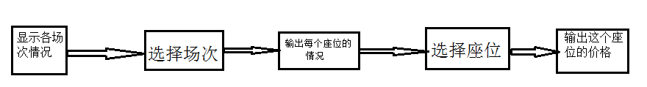
- 类的设计
- 电影类
class Movie
{
char Data[20]; //电影播放日期
char Time[20]; //电影播放时间
int Number; //场次
char MovieName[20];
int Remain; //剩余的票
int BasePrice; //基本票价即第一排票价
bool seat[10][10];
public:
int Price;
Movie(char*,char*,int,char*,double,int);
void display();
void Input();
void run(int,int);
};
- 各成员函数的功能
1）
Movie::Movie(char *data,char *time,int number,char *moviename,double price,int remain)
{
strcpy(Data,data);
strcpy(Time,time);
Number=number;
strcpy(MovieName,moviename);
BasePrice=price;
Remain=remain;
}
类的构造函数用于初始化对象
2）
void Movie::display()
{
cout<<setw(10)<<Data<<setw(15)<<Time<<setw(7)<<Number;
cout<<setw(20)<<MovieName<<setw(13)<<BasePrice<<setw(10)<<Remain<<endl;
}
输出电影的日期、时间等信息
3）
void Movie::Input(){
cout<<endl<<endl;
cout<<" 该电影的座位情况如下："<<endl;
for(int i=0;i<10;i++){
for(int j=0;j<10;j++)
{
if(seat[i][j]==1)
cout<<"[有人] ";
else
cout<<"[空位] ";
}
cout<<endl;
}
cout<<"___________________________________________________________________________"<<endl<<endl;
}
输出每个座位的情况，如果seat[][]=1表示有人
4）
void Movie::run(int i,int j)
{
seat[i-1][j-1]=1;
Price=BasePrice*(1-0.02*(i-1));
Remain--;
}
每运行一次，代表卖出一张票，余票减一，把相应的座位值变为1

- 程序代码与说明
#include<iostream>
#include<iomanip>
using namespace std;
class Movie
{
char Data[20]; //电影播放日期
char Time[20]; //电影播放时间
int Number; //场次
char MovieName[20];
int Remain; //剩余的票
int BasePrice; //基本票价即第一排票价
bool seat[10][10];
public:
int Price;
Movie(char*,char*,int,char*,double,int);
void display();
void Input();
void run(int,int);
};
Movie::Movie(char *data,char *time,int number,char *moviename,double price,int remain)
{
strcpy(Data,data);
strcpy(Time,time);
Number=number;
strcpy(MovieName,moviename);
BasePrice=price;
Remain=remain;
}
void Movie::display()
{
cout<<setw(10)<<Data<<setw(15)<<Time<<setw(7)<<Number;
cout<<setw(20)<<MovieName<<setw(13)<<BasePrice<<setw(10)<<Remain<<endl;
}
void Movie::Input(){
cout<<endl<<endl;
cout<<" 该电影的座位情况如下："<<endl;
for(int i=0;i<10;i++){
for(int j=0;j<10;j++)
{
if(seat[i][j]==1)
cout<<"[有人] ";
else
cout<<"[空位] ";
}
cout<<endl;
}
cout<<"___________________________________________________________________________"<<endl<<endl;
}
void Movie::run(int i,int j)
{
seat[i-1][j-1]=1;
Price=BasePrice*(1-0.02*(i-1));
Remain--;
}
int main()
{
int choice,i,j;
Movie x1("2013-12-21","8:00-10:00",1,"画皮",81,100);
Movie x2("2013-12-21","10:00-12:00",2,"哈利波特与凤凰社",95,100);
Movie x3("2013-12-21","12:00-14:00",3,"泰囧",72,100);
Movie x4("2013-12-21","14:00-16:00",4,"四大名捕",77,100);
Movie x5("2013-12-21","16:00-18:00",5,"让子弹飞",89,100);
Movie x6("2013-12-21","18:00-20:00",6,"泰坦尼克号",108,100);
Movie x7("2013-12-21","20:00-22:00",7,"白狐",50,100);
Movie x8("2013-12-21","22:00-0:00",8,"十二生肖",69,100);
Movie x9("2013-12-22","0:00-2:00",9,"不二神探",112,100);
while(1){
cout<<" 所有电影情况如下"<<endl<<endl;
cout<<setw(10)<<"日期"<<setw(15)<<"时-间"<<setw(7)<<"场次";
cout<<setw(20)<<"电影名称"<<setw(13)<<"第一排票价"<<setw(10)<<"余票"<<endl<<endl;
x1.display();x2.display();x3.display();x4.display();x5.display();x6.display();
x7.display();x8.display();x9.display();
cout<<"___________________________________________________________________________"<<endl<<endl;
cout<<"请输入您要看的电影场次:";
cin>>choice;
switch(choice){
case 1:
x1.Input();
cout<<"请输入您要预定的座位(如4 3,表示在第四排第三列;每往后一排座位价格降低2%):";
cin>>i>>j;
x1.run(i,j);
cout<<"该座位票价为"<<x1.Price<<endl;
cout<<"*******************************************************************************"<<endl;
break;
case 2:
x2.Input();
cout<<"请输入您要预定的座位(如4 3,表示在第四排第三列;每往后一排座位价格降低2%):";
cin>>i>>j;
x2.run(i,j);
cout<<"该座位票价为"<<x2.Price<<endl;
cout<<"*******************************************************************************"<<endl;
break;
case 3:
x3.Input();
cout<<"请输入您要预定的座位(如4 3,表示在第四排第三列;每往后一排座位价格降低2%):";
cin>>i>>j;
x3.run(i,j);
cout<<"该座位票价为"<<x3.Price<<endl;
cout<<"*******************************************************************************"<<endl;
break;
case 4:
x4.Input();
cout<<"请输入您要预定的座位(如4 3,表示在第四排第三列;每往后一排座位价格降低2%):";
cin>>i>>j;
x4.run(i,j);
cout<<"该座位票价为"<<x4.Price<<endl;
cout<<"*******************************************************************************"<<endl;
break;
case 5:
x5.Input();
cout<<"请输入您要预定的座位(如4 3,表示在第四排第三列;每往后一排座位价格降低2%):";
cin>>i>>j;
x5.run(i,j);
cout<<"该座位票价为"<<x5.Price<<endl;
cout<<"*******************************************************************************"<<endl;
break;
case 6:
x6.Input();
cout<<"请输入您要预定的座位(如4 3,表示在第四排第三列;每往后一排座位价格降低2%):";
cin>>i>>j;
x6.run(i,j);
cout<<"该座位票价为"<<x6.Price<<endl;
cout<<"*******************************************************************************"<<endl;
break;
case 7:
x7.Input();
cout<<"请输入您要预定的座位(如4 3,表示在第四排第三列;每往后一排座位价格降低2%):";
cin>>i>>j;
x7.run(i,j);
cout<<"该座位票价为"<<x7.Price<<endl;
cout<<"*******************************************************************************"<<endl;
break;
case 8:
x8.Input();
cout<<"请输入您要预定的座位(如4 3,表示在第四排第三列;每往后一排座位价格降低2%):";
cin>>i>>j;
x8.run(i,j);
cout<<"该座位票价为"<<x8.Price<<endl;
cout<<"*******************************************************************************"<<endl;
break;
case 9:
x9.Input();
cout<<"请输入您要预定的座位(如4 3,表示在第四排第三列;每往后一排座位价格降低2%):";
cin>>i>>j;
x9.run(i,j);
cout<<"该座位票价为"<<x9.Price<<endl;
cout<<"*******************************************************************************"<<endl;
break;
default:
cout<<"输入错误"<<endl;
}
}
return 0;
}

- 运行结果与分析
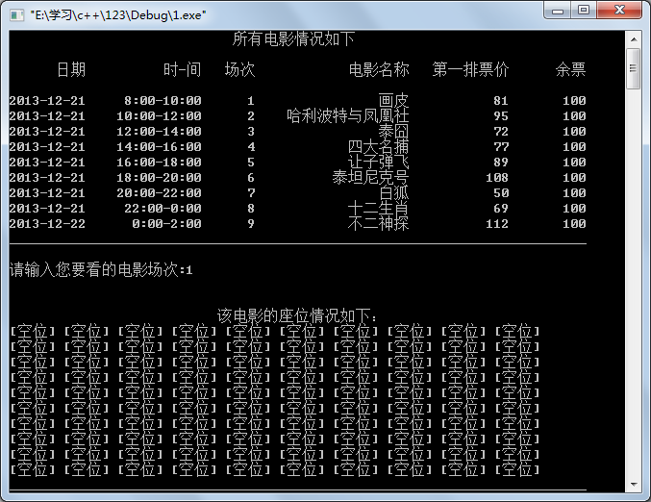
卖出一张票后，余票变为99，座位情况：
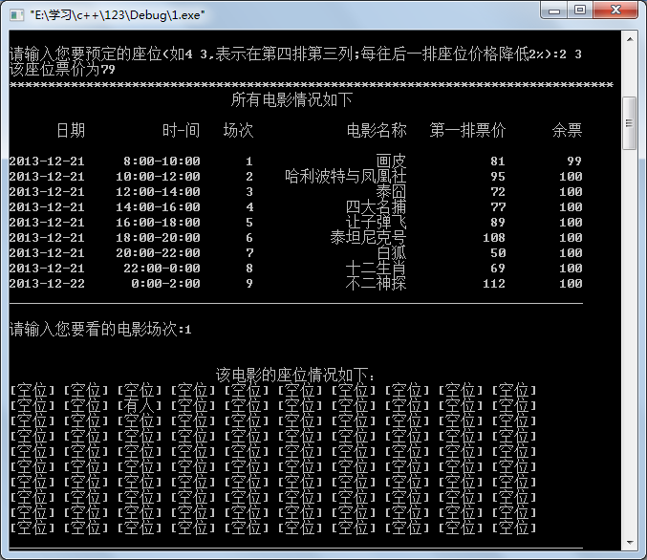
- 心得与体会
一开始设计类的时候只设置了一个Price用于存储电影票价，写后面的程序时，发现每卖出一张票后价格就会变化，所以后来又定义了一个BasePrice来代表基本票价，是不变的，Price代表座位票价，可根据座位的位置改变。在定义成员函数的时候，一开始定义了void getData(),void getTime()…等一系列函数用于对私有成员的输出，后来发现这样太麻烦了，于是把它们用void display()一次性输出。
在写好之后，我尝试着在程序中用上文件，但是实在是能力有限，搞了好久，还是没搞出来，一用上文件就一大堆的错误。所以我这程序实在是没有什么技术含量，就是一些简单的处理，但还是花了好长时间才搞好，以后还是得多加练习，编程之道，贵在坚持。

考核成绩评定表
平时成绩
答辩成绩
总成绩

